Фестиваль "Есенинская осень"
Октябрь – наверное, самый поэтический месяц в русской литературе. Есть замечательные пушкинские строки: «Октябрь уж наступил, уж роща отряхает последние листы с нагих своих ветвей…». Замечательные строки об осени подарили нам наши поэты: Пушкин, Фет, Тютчев. В октябре родились русские поэты – Лермонтов, Кольцов, Цветаева, Гумилев…
А еще октябрь всегда ассоциируется с именем Сергея Есенина. И не только потому, что он родился 3 октября, но и пламенеющими гроздьями рябины, золотой рощей, печально пролетающими журавлями, «увяданьем, золотом охваченным» и многими другими приметами осени.

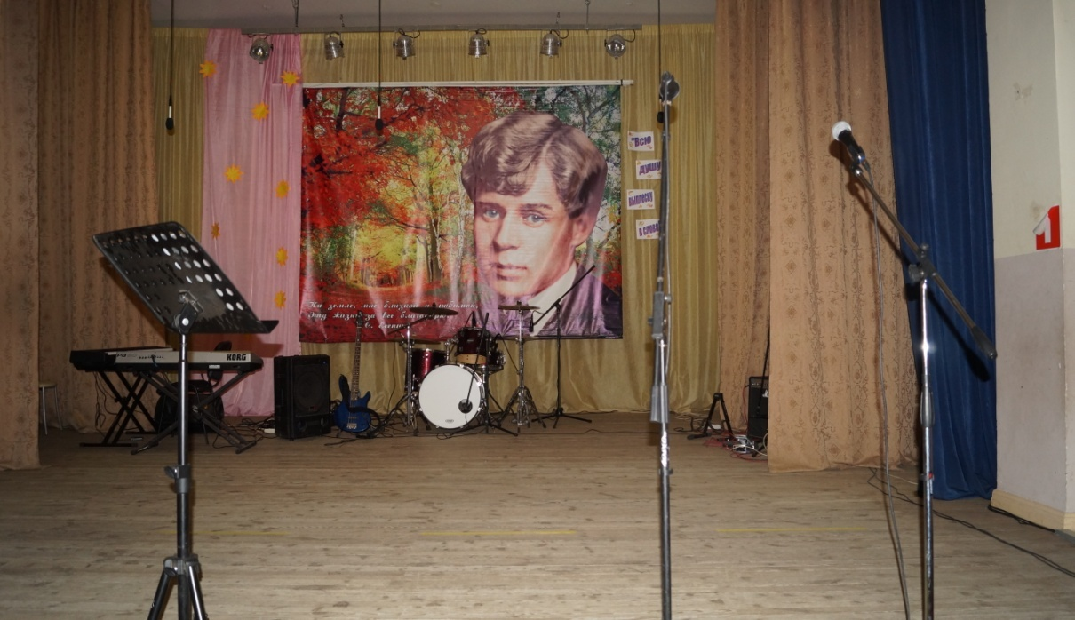

Сергей Есенин был великим поэтом и очень неоднозначным человеком. Голубоглазый красавец выпивоха, баловень судьбы и любимец женщин – все это о Есенине. Великий русский поэт, как никто другой чувствующий слово и музыку русского языка, – это тоже о нем. Человек, не представляющий себя вне России, Родины – и это про него. Он жил на всю катушку, не жалея ни себя, ни тех, кто был рядом, как и полагается настоящему поэту.
День рождения Сергея Есенина вот уже четвертый год отмечают в Оренбургском районе в селе п.Покровка.
О Сергее Александровиче Есенине, поэте и человеке, о том, что питало его поэзию, какие личные перипетии судьбы отразились в его творчестве, какие женщины - музы встретились на его жизненном пути и остались жить в стихах великого поэта, говорили об этом в музыкальном кафе, где главными действующими лицами были сам Сергей Есенин и Айседора Дункан.

Со сцены звучали стихи и песни. Творческие мастерские расположились тут же, предлагая присутствующим разнообразные мастер-классы и выставки декоративно прикладного творчества.
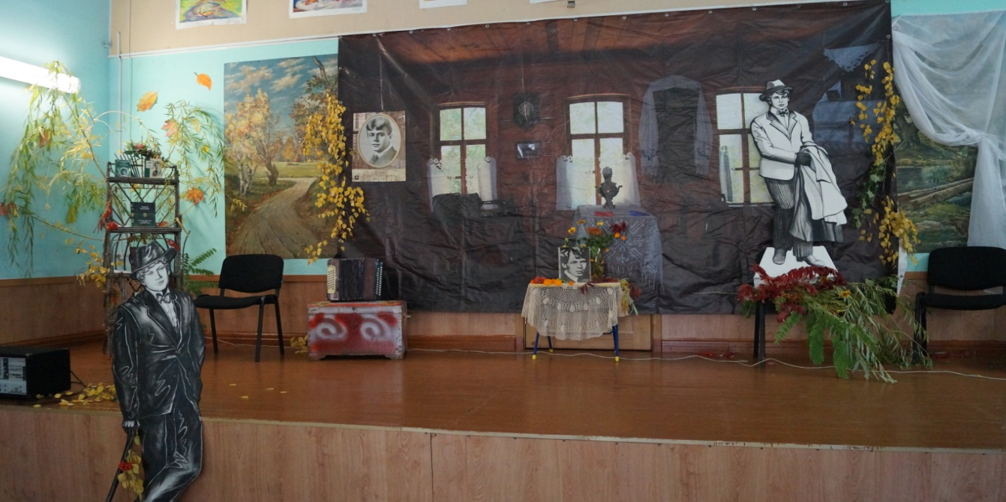

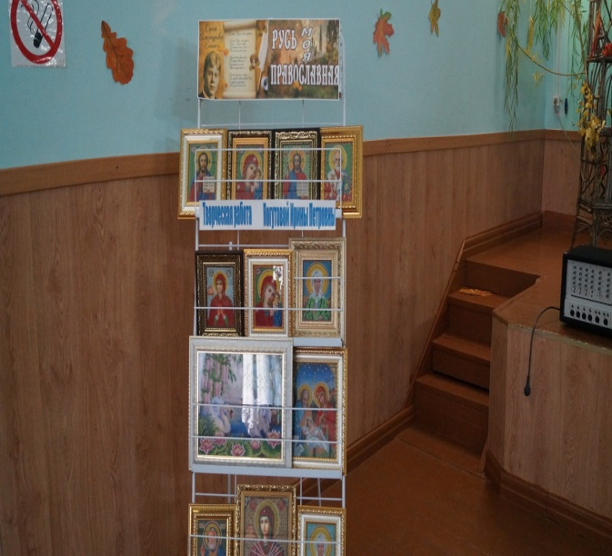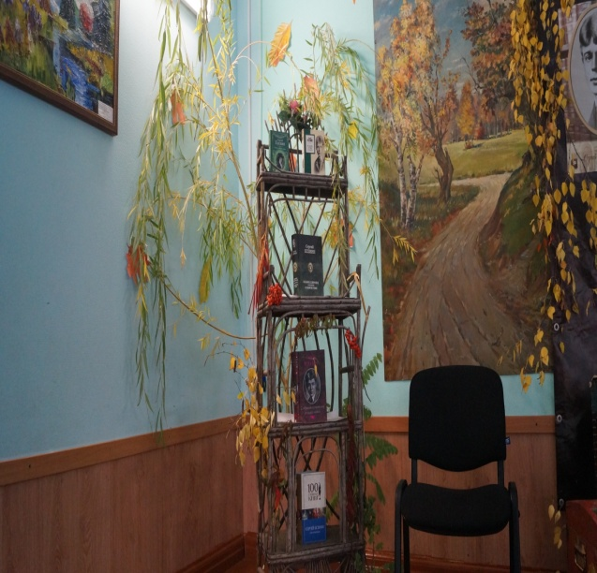

В актовом зале состоялся большой театрализованный концерт, в котором выступили практически все творческие коллективы района.

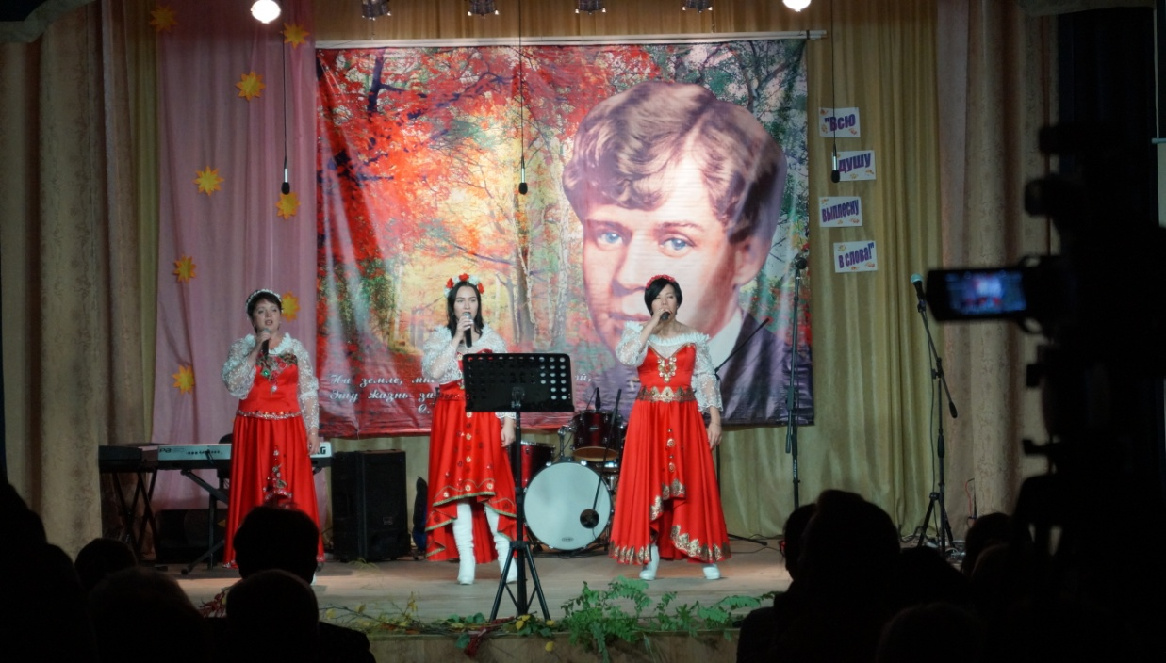

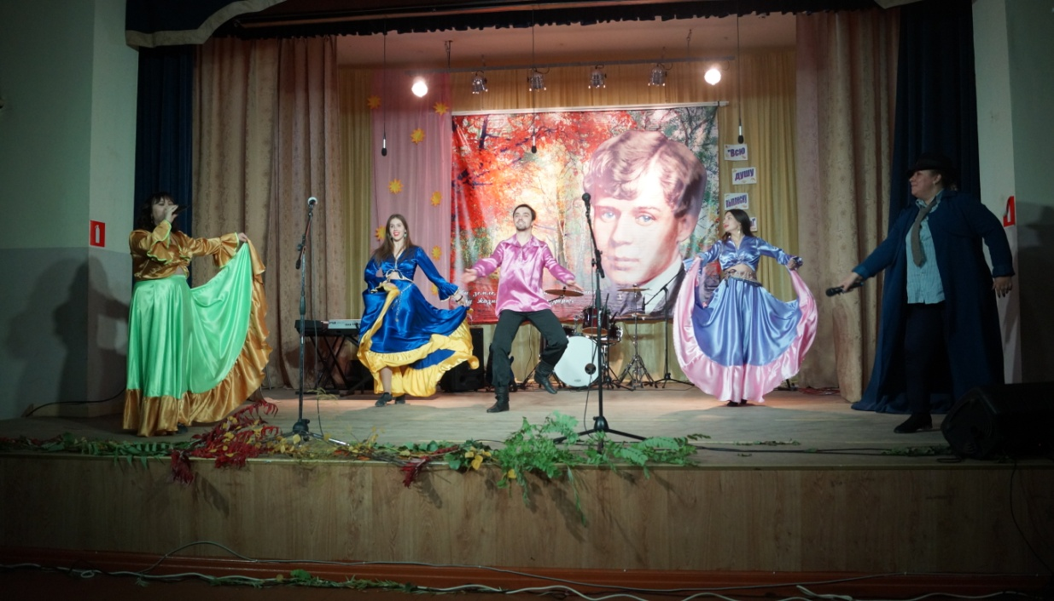

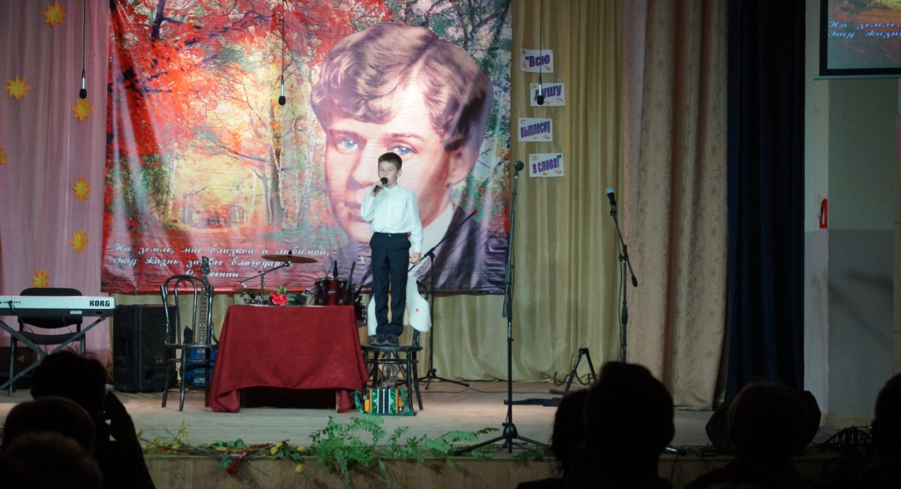
Творчество Сергея Есенина не оставило равнодушным наш коллектив. Была подготовлена театральная зарисовка "Плачет метель как цыганская скрипка….".

Праздник закончился церемонией награждения.

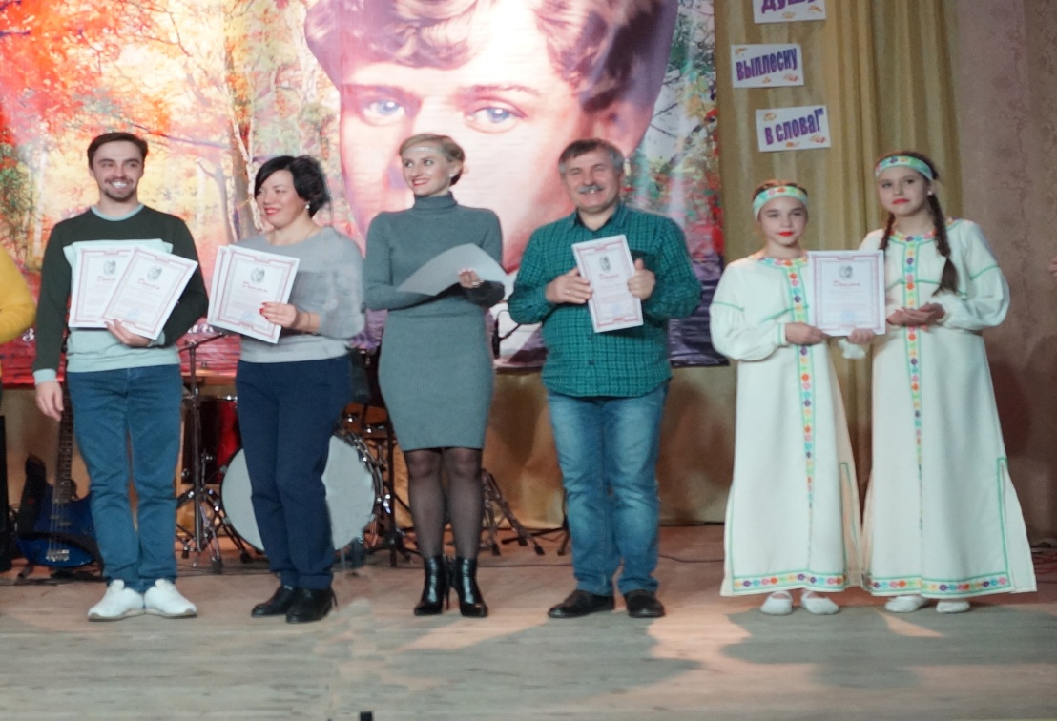

Есенину никогда ничего не хотелось, кроме одного, - «звенеть в человечьем саду». Можем ли мы забыть его? Можем ли мы убрать его из своего сердца? Нет! Есенин незабываем, потому что больше, чем кто-либо в русской литературе, он был и остается частью нашей жизни!

